Laboratoriya ishi – 26
Mavzu : SEO bo'yicha sahifani optimallashtirish

1. Ishning maqsadi

Ushbu laboratoriya ishining maqsadi — veb-sahifalarni qidiruv tizimlari (Google, Yandex va boshqalar) uchun optimallashtirish usullarini o‘rganish, HTML va PHP yordamida SEO talablariga mos sahifa yaratish hamda amaliy ko‘nikmalar hosil qilish.

2. Nazariy qism

SEO (Search Engine Optimization) nima?

SEO — bu veb-sahifalarni qidiruv tizimlarida yuqori o‘rinlarga chiqarish uchun amalga oshiriladigan optimallashtirish jarayonidir.

SEO ning asosiy turlari:

On-page SEO — sahifaning ichki optimallashtirilishi

Off-page SEO — tashqi omillar (backlinklar)

Technical SEO — texnik optimallashtirish

On-page SEO elementlari:

1. Title (Sarlavha)

50–60 belgidan iborat bo‘lishi kerak

Kalit so‘zlarni o‘z ichiga oladi

2. Meta Description

150–160 belgidan iborat

Foydalanuvchini jalb qiluvchi bo‘lishi kerak

3. Heading teglari (H1–H6)

H1 faqat 1 marta ishlatiladi

Tuzilgan struktura bo‘lishi kerak

4. Kalit so‘zlar (Keywords)

Matnda tabiiy joylashtiriladi

Haddan tashqari ko‘p ishlatilmaydi

5. Rasm optimallashtirish

alt atributi bo‘lishi shart

6. URL tuzilishi

Qisqa va tushunarli bo‘lishi kerak

Technical SEO elementlari:

Sahifa yuklanish tezligi

Mobil moslashuv (responsive design)

HTTPS ishlatish

Sitemap va robots.txt mavjudligi

3. Amaliy qism (PHP + HTML kodi)
Quyida Visual Studio Code’da yozish mumkin bo‘lgan oddiy SEO optimallashtirilgan PHP sahifa misoli:
<?php
$title = "SEO optimallashtirish sahifasi";
$description = "Bu sahifa SEO qoidalariga mos ravishda yaratilgan PHP sahifadir.";
$keywords = "SEO, optimallashtirish, PHP, web dasturlash";
?>

<!DOCTYPE html>
<html lang="uz">
<head>
<meta charset="UTF-8">
<meta name="description" content="<?php echo $description; ?>">
<meta name="keywords" content="<?php echo $keywords; ?>">
<meta name="viewport" content="width=device-width, initial-scale=1.0">
<title><?php echo $title; ?></title>

<style>
body {
font-family: Arial;
line-height: 1.6;
margin: 20px;
}
img {
max-width: 100%;
}
</style>
</head>
<body>

<h1>SEO optimallashtirish</h1>

<h2>SEO nima?</h2>
<p>SEO bu qidiruv tizimlarida saytni yuqori o‘ringa chiqarish jarayonidir.</p>

<h2>SEO afzalliklari</h2>
<ul>
<li>Ko‘proq trafik</li>
<li>Brend mashhurligi</li>
<li>Sotuv oshishi</li>
</ul>

<h2>Rasm misoli</h2>
<img src="seo.jpg" alt="SEO optimallashtirish rasmi">

<h2>Foydali havola</h2>
<a href="https://www.google.com" target="_blank">Google saytiga o‘tish</a>

</body>
</html>

Natija :

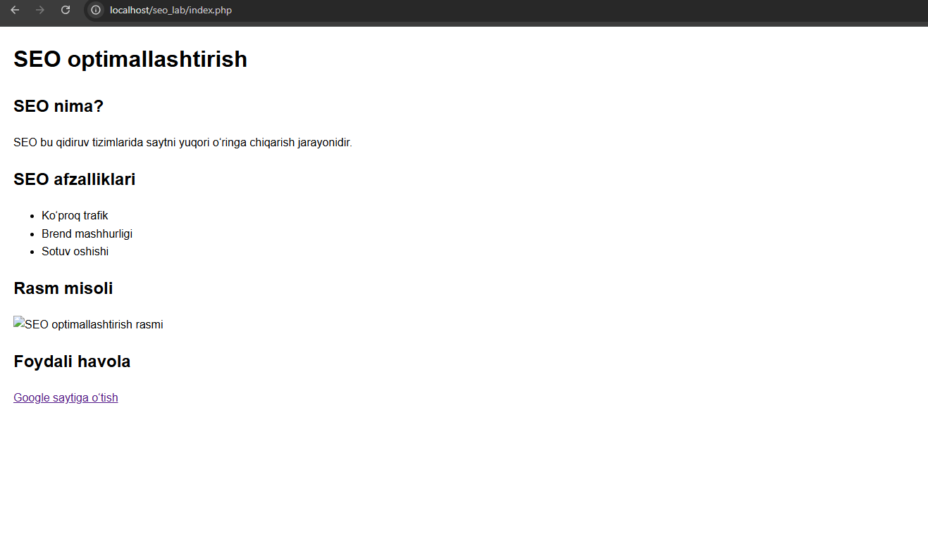

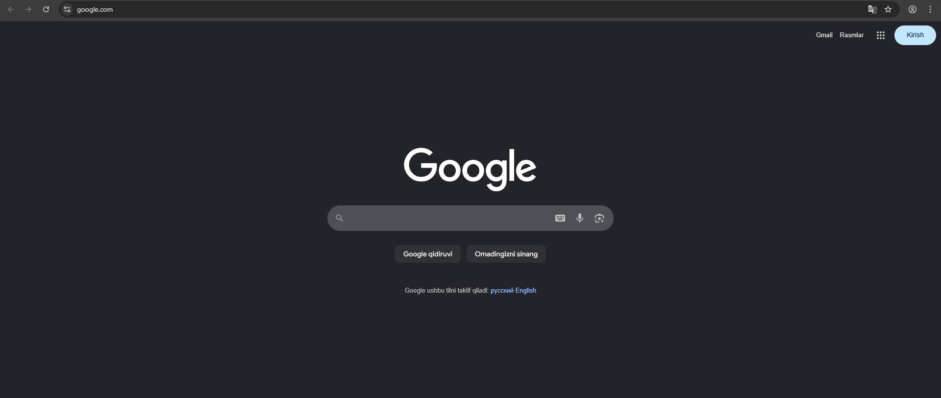

5. Xulosa

SEO veb-sayt muvaffaqiyati uchun muhim omillardan biridir. To‘g‘ri optimallashtirilgan sahifa qidiruv tizimlarida yuqori o‘rin egallaydi va foydalanuvchilar sonini oshiradi. Ushbu ish orqali SEO ning asosiy tamoyillari va amaliy qo‘llanilishi o‘zlashtirildi.

